Технологическая карта урока математики

Класс: 2
Предмет: математика
Учитель: Куликова Татьяна Сергеевна
Тема: рубль, копейка
Тип урока: урок усвоения новых знаний
Планируемый результат обучения: учащиеся научаться соотносить копейку и рубль; выражать стоимость в рублях и копейках; рассуждать и делать выводы; выполнять задание творческого характера; контролировать и оценивать свою работу и её результат.

Познавательные УУД: познакомить учащихся с денежными единицами рублём и копейкой; показать, что в одном рубле содержится 100 копеек; развивать навыки счёта; закреплять умение преобразовывать величины, решать задачи изученных видов; развивать логическое мышление учеников.

Коммуникативные УУД: взаимодействие (формировать собственное мнение и позицию, задавать вопросы, строить понятные для партнёра высказывания); планирование учебного сотрудничества с учителем и со сверстниками.
Регулятивные УУД: предвидеть возможности получения конкретного результата при решении задач; выбирать действия в соответствии с поставленной задачей и условиями её реализации; контроль и коррекция.
Личностные УУД: самооценка на основе критериев успешной учебной деятельности.

Ресурсы: учебник, презентация, конверты с монетами,

- Структура урока усвоения новых знаний
Этапы урока | Содержание учебного материала.  Деятельность учителя | Деятельность  обучающихся | Формирование УУД
- Организационный этап | Приветствие | Дети садятся
- Постановка цели и задач урока. Мотивация учебной деятельности учащихся | Встало солнышко давно,  Заглянуло к нам в окно,  На урок торопит нас –  Математика сейчас  -Ребята! Представьте, что на нас это солнышко льет свои теплые лучики, под ними мы все становимся добрее, умнее, внимательнее. Каждому из вас достался лучик, возьмите его в руки. А теперь мысленно пошлите свои солнечные лучики всем своим друзьям и близким. |  | Коммуникативные
- Актуализация знаний.  Устный счёт  1.Игра «День. Ночь»  2. Геометрический материал.  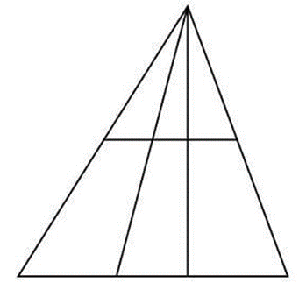  3.Решение задачи:  Саша и Даша пошли в магазин. Саша купил 11 наклеек, а Даша на 3 наклейки меньше. Сколько наклеек купила Даша? | – Ночь (называет цепочку примеров)  9 + 7 – 8 + 3 – 4 = 7  - День  14 – 9 + 6 – 5 + 8 = 14  5 + 7 – 4 + 9 – 8 = 9  - Посчитайте сколько треугольников  - Ребята, как вы думаете, почему Даша купила наклеек меньше, чем Саша?  - Что вы знаете о деньгах?  - Как вы думаете, о чём мы будем говорить на уроке?  Помогает детям сформулировать цели урока  Узнаем единицы стоимости рубль и копейку  Выясним, сколько копеек в одном рубле  Научимся сравнивать предметы по стоимости  Научимся переводить копейки в рубли | Дети закрывают глаза.  Считают.  Открывают глаза. Ответы детей. Проверка:  Под крышкой парты приклеена карточка с ответом.  1пример – ответ скрыт на 1 ряду  2 пример – ответ скрыт на 2 ряду  3 пример – на 3 ряду  - 12 треугольников  11 -3 = 8 (н.) – купила Даша.  Кто-нибудь из детей предположит, что ей не хватило денег.  - Деньги бывают металлические и бумажные.  - Есть рубли, а есть копейки.  - Бумажные деньги – это рубли, металлические – рубли и копейки.  - Бумажные – называются купюры, металлические – монеты.  - Сегодня мы поговорим о монетах (деньгах) | Познавательные.  Регулятивные.
- Первичное усвоение новых знаний  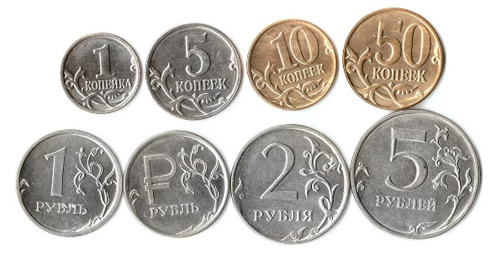  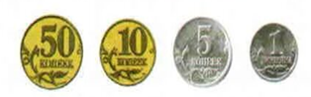. | Слайд с монетами  - Какая монета по - вашему самая ценная?  – Монеты какого достоинства вам знакомы?  – Что больше: 1р. или 1 к.?  – Кто знает, сколько в 1руб. копеек?  – Как можно получить 1руб. монетами по 50коп., по 10 коп., по 5 коп., по 1 коп.?  (Все варианты проверяются практически, делается общий вывод.)  Запись на доске и в тетрадях: 1руб. = 100 коп. | - Есть рубли и копейки  - Рубль намного больше копейки  Дети приходят к выводу, что нужно смотреть на ценность и надпись на монете.  - Самая ценная монета 5 р.  Записывают в тетрадь  1руб.=100коп. | Познавательные  Регулятивные
- Физкультминутка. | Гном  Гномик по лесу гулял (Ходьба на месте)  Кошелек свой потерял. (Наклоны вперед)  Кошелек был не простой,  А с монеткой золотой (Хлопки)  Гному кто теперь подскажет, (Пружинка руки в стороны ладони вверх)  Где ему искать пропажу? | Дети повторяют движения
- Первичная проверка понимания  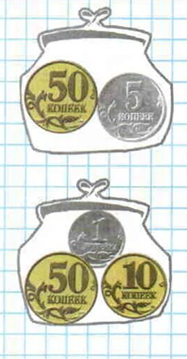 | Работа по учебнику.  №1 (с.16)  – Прочитайте задачу.  – Сколько стоила марка?  – Как вы узнали?  № 3 (стр. 16)  - Сколько монет и сколько денег в каждом кошельке? | 1р..  50к. +50к.=100 к.,  100к.=1р.  1 кошелёк 2 монеты, 55 к.  2 кошелёк 3 монеты, 61 к. | Познавательные  Регулятивные
- Первичное закрепление | Сравни. Используй знаки <, >, =  100 к. □ 100 р. 2 р.20 к. □ 1 р. 70 к.  50 к. □ 5 к. 4 р.□ 4 р. 15 к.  1 р. □ 100 к. 2 р. 54 к. □ 13р. 80 к. | Выполняют задание с комментированием. | Познавательные
Хлеб 30 р. 20 к.  Молоко 80р. 50 к.  Пирожное 55р.15 к.  Йогурт 29 р. 30 к.  Конфета 5 р. | Работа в паре.  - У вас на партах лежат конверты с деньгами. На доске вы видите продукты питания с указанными на них ценами. Ваша задача определить у кого больше монет, сколько денег у каждого из вас, сколько денег у вас вместе, и какие продукты питания вы можете купить в нашем магазине. | Дети считают деньги. Определяют, какие продукты они могут купить. Ответы детей. | Регулятивные  Коммуникативные
- Информация о домашнем задании, инструктаж по его выполнению | Стр. 17, № 2
- Рефлексия (подведение итогов занятия) | 1 -Оцените свою работу на уроке. Закончите предложения.  - Сегодня на уроке я узнал…  - Я использую полученные знания…  - Мне понравилось как работал на уроке…  2 -Помните, солнышко заглядывало к нам. Но я хочу, чтобы оно осталось в нашем классе.  Мне очень понравилось, как вы работали на уроке и поэтому свой лучик я подарю солнышку. (приклеивает свой лучик)  -Если вам урок показался интересным и вы всё поняли на уроке, то можете добавить свои лучики. А если вам урок показался скучным, то вы можете взять капельку и создать дождик, исходящий из этой тучки. (дети приклеивают свои лучики)  - Оказывается эта была не тучка, а облачко, которое пролетало мимо. (убирает тучку)  -А под лучами нашего солнышка мы с каждым днем будем всё умнее, добрее и внимательнее.  -Урок закончен, всем спасибо! | Ответы детей  Приклеивают лучики | Познавательные  Коммуникативные

